# **2025年夏季《移动软件开发》实验报告**

​

姓名：聂宇航 学号：23170001072

​

| 姓名和学号？ | 聂宇航，23170001072 |
| --- | --- |
| 本实验属于哪门课程？ | 中国海洋大学25夏《移动软件开发》 |
| 实验名称？ | 实验3：微信小程序云开发 |
| 博客地址？ | [2025年夏季《移动软件开发》实验3实验报告-CSDN博客](https://blog.csdn.net/2301_80144482/article/details/151073824?spm=1001.2014.3001.5501) |
| Github仓库地址？ | [这个是《移动软件开发》这门课的实验代码与报告](https://github.com/amieon/MobileSoftwareDevelopmentLab) |

（备注：将实验报告发布在博客、代码公开至 github 是 加分项，不是必须做的）

## 一、实验目标

1、学习使用快速启动模板创建小程序的方法；2、学习不使用模板手动创建小程序的方法。

## **二、实验步骤**

列出实验的关键步骤、代码解析、截图。

先注册百度智能云网站，在里面选图像识别，输入项目名称和描述，就可以得到了图像识别的API Key和Secret Key了

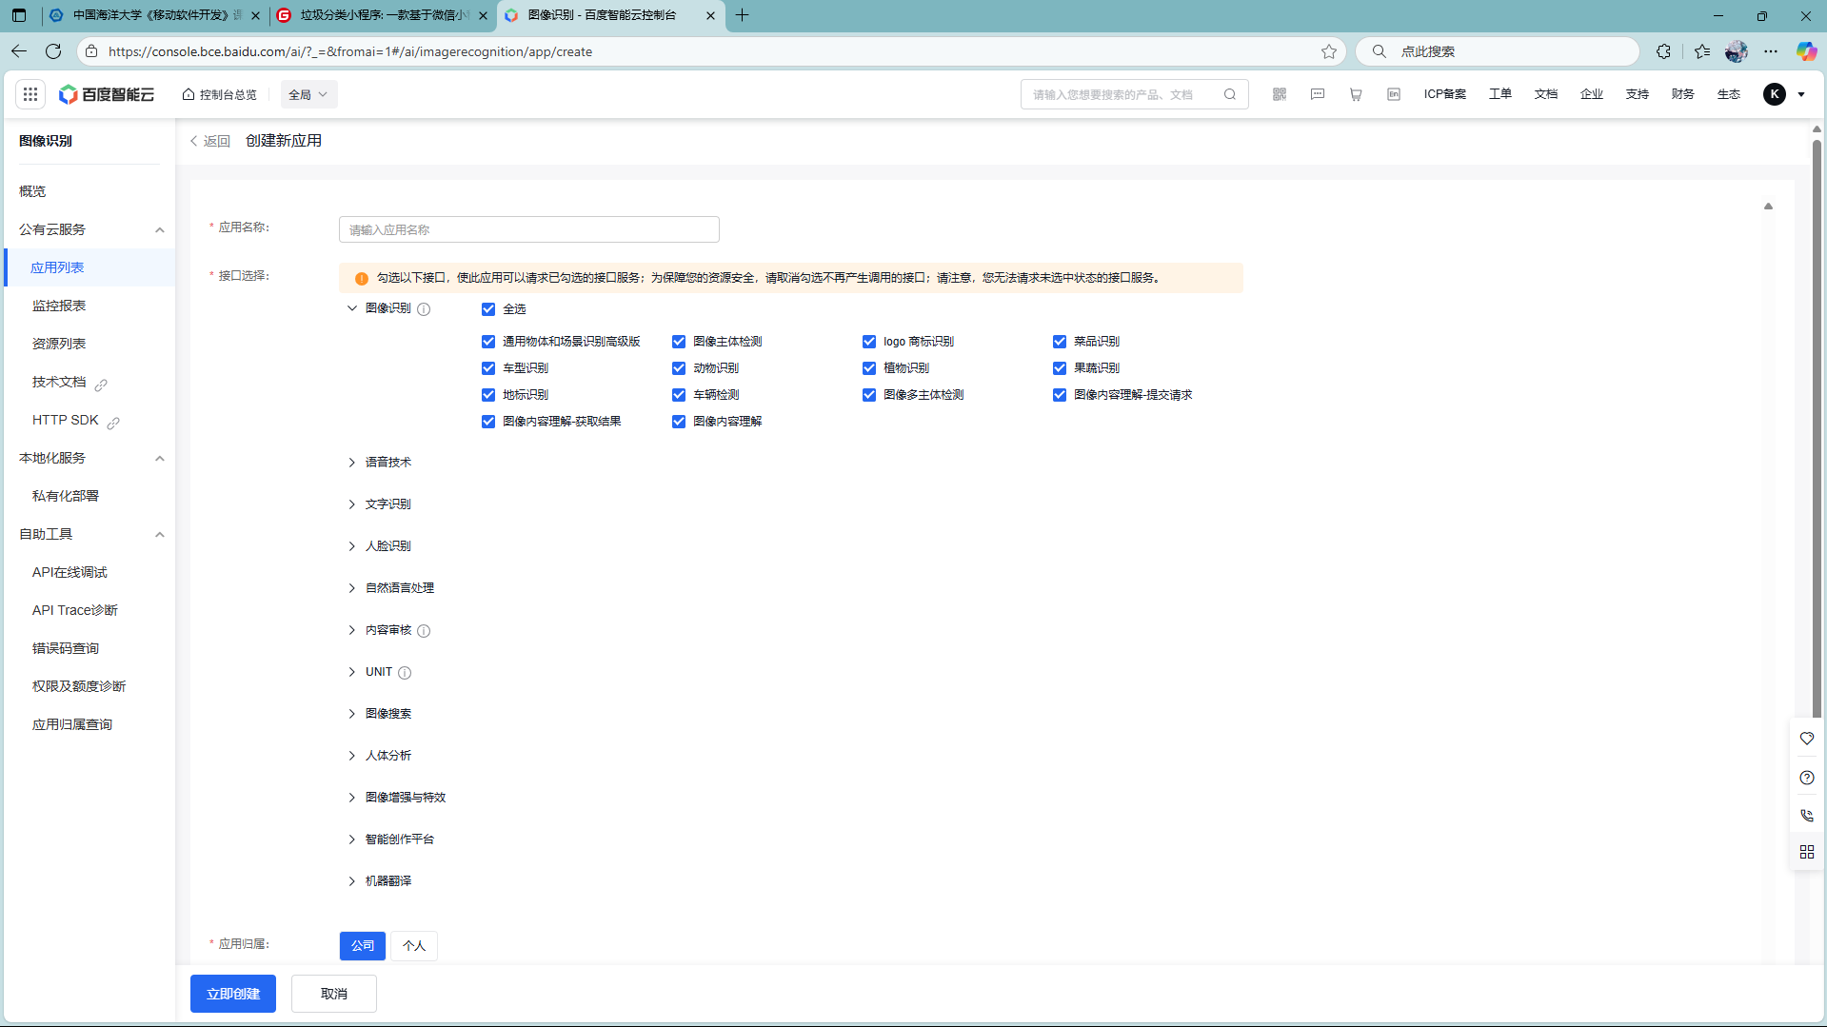

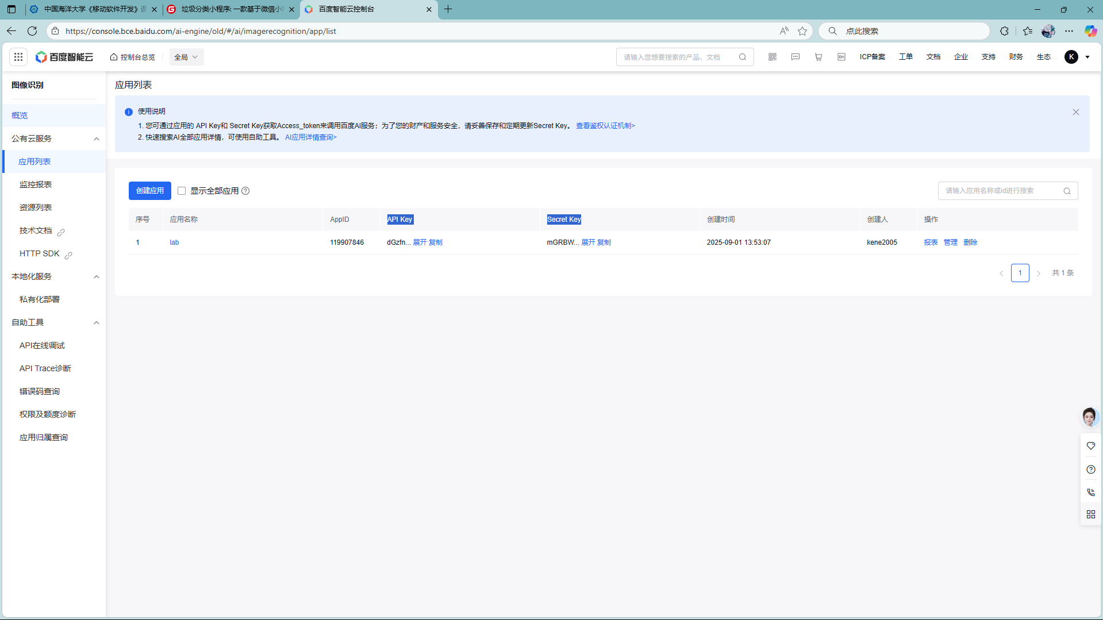

然后将项目clone下来：

git clone <https://gitee.com/xxwan/garbage-sorting-applet.git>

将其导入我们的开发工具中，后端服务实验“微信云开发”：

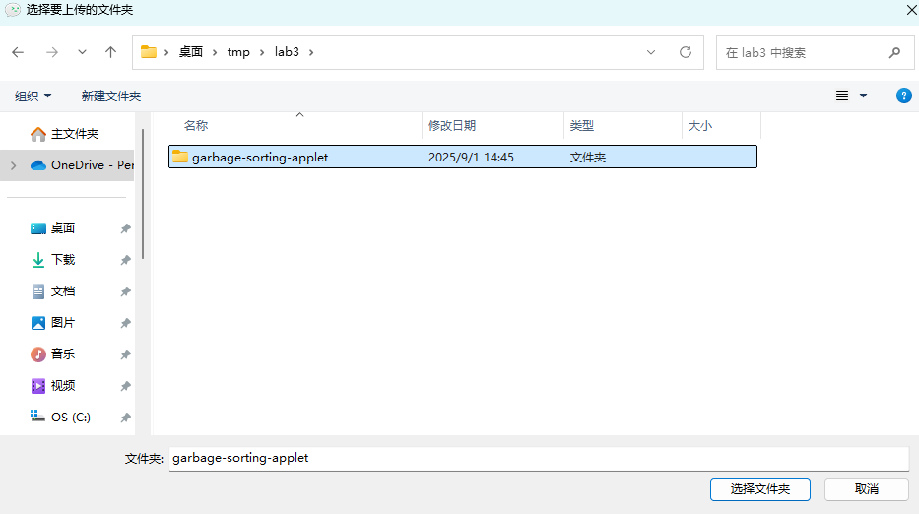

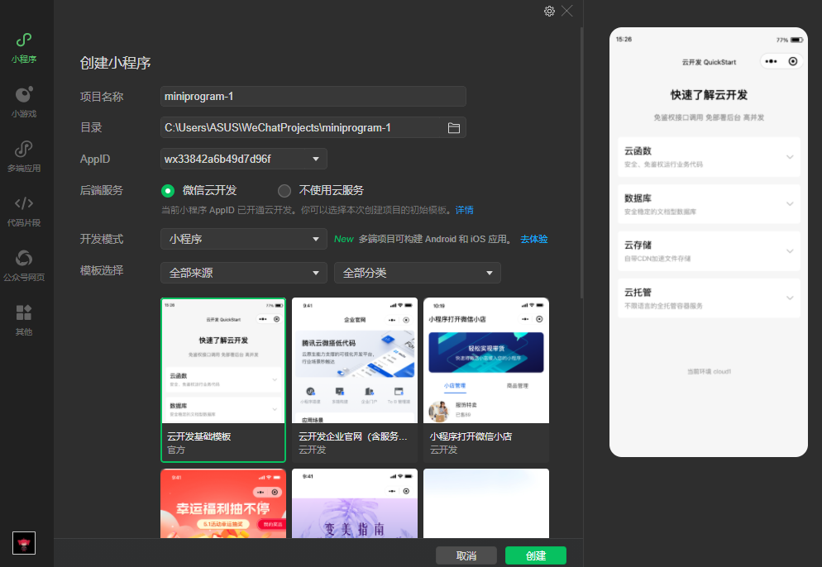

进入云开发

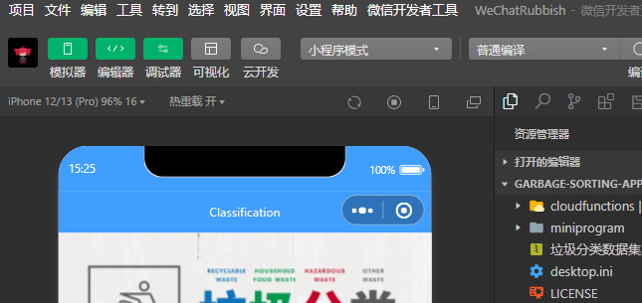

右上角可以看到cloud-id，把它复制下来：

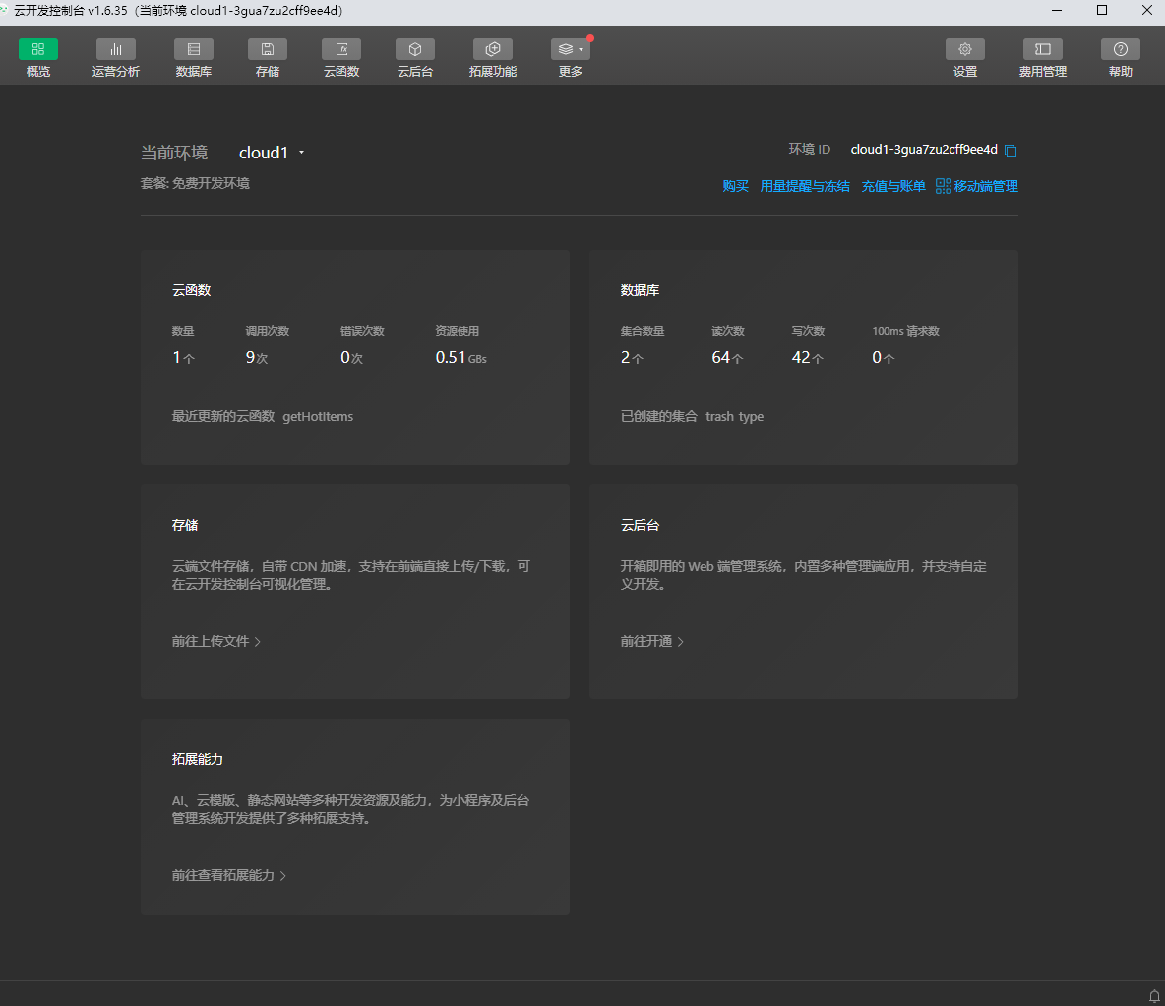

将其填入app.js的第65行的env中：

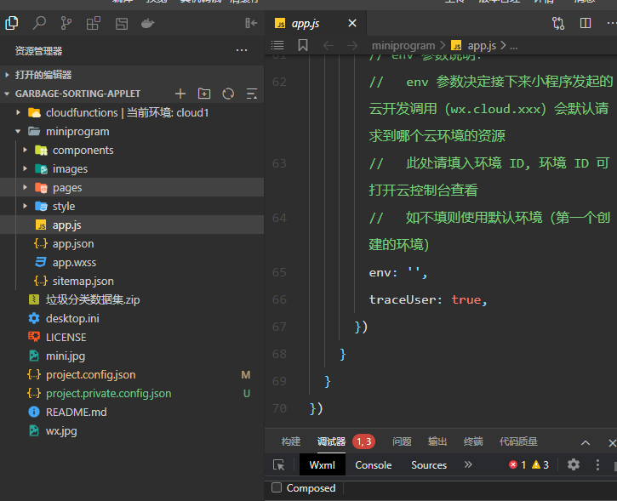

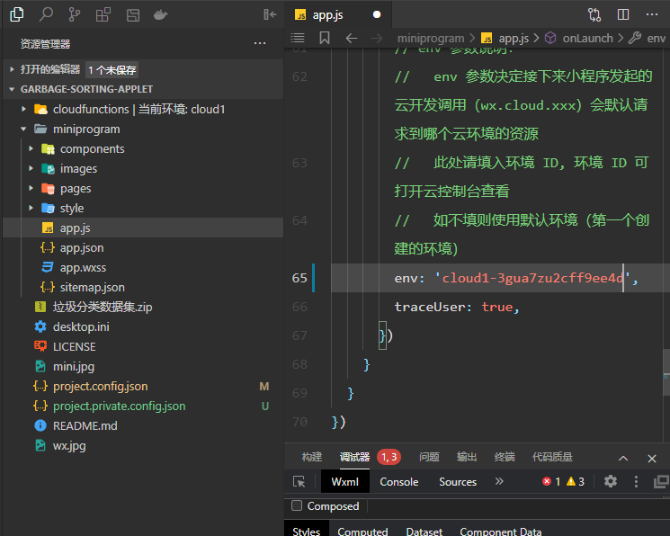

然后再pages/search/search.js中的第29和30行找到apisecret和apikey填入：

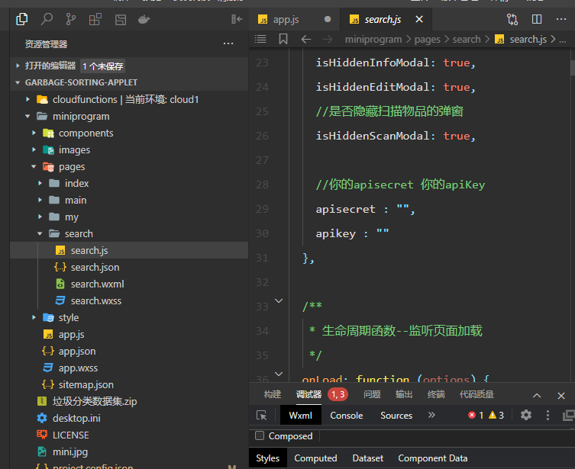

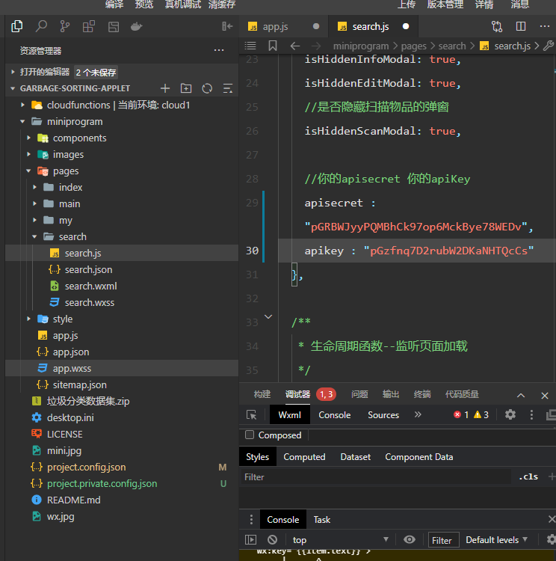

检查project.config.json中是否有自动填上appid，没有的话就填上去

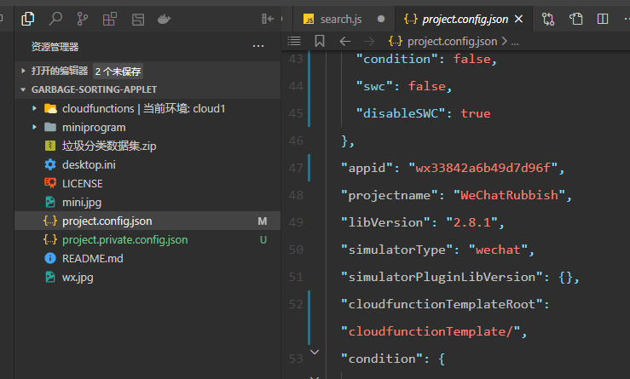

然后把这4个文件夹都右键点“上传并部署：云端安装依赖”，等到他们全变绿

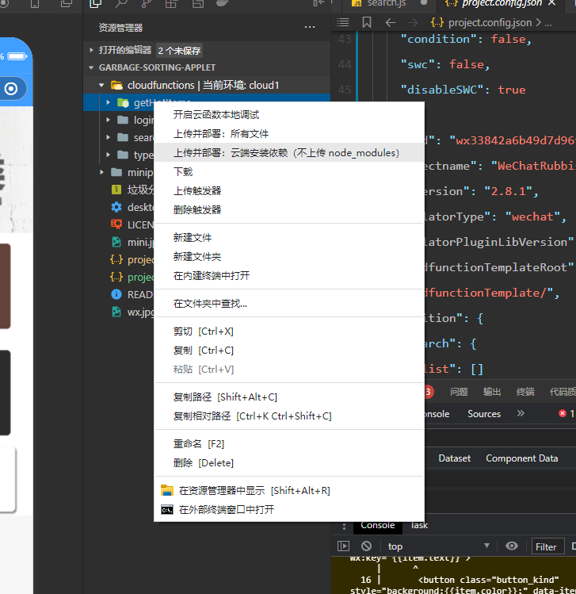

点击小程序开发工具的云开发，点击数据库

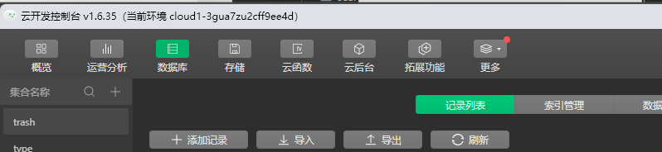

创建集合trash, type

依次导入trash.json, type.json文件

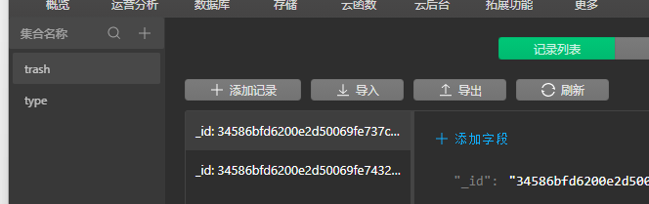

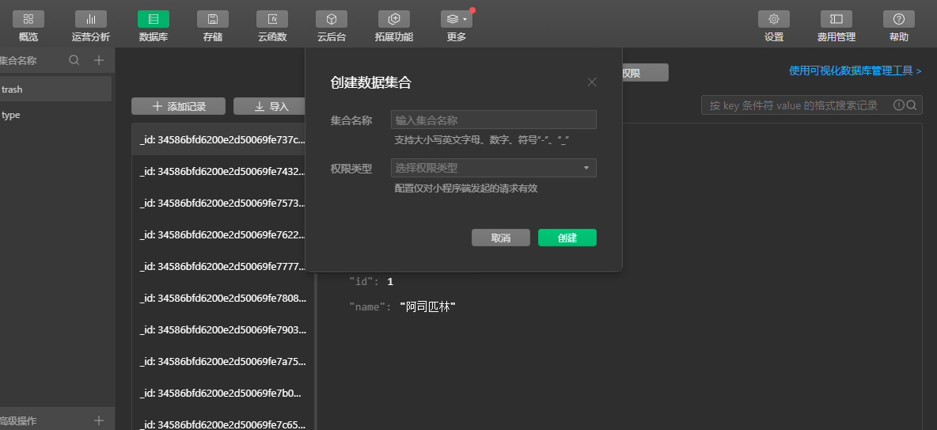

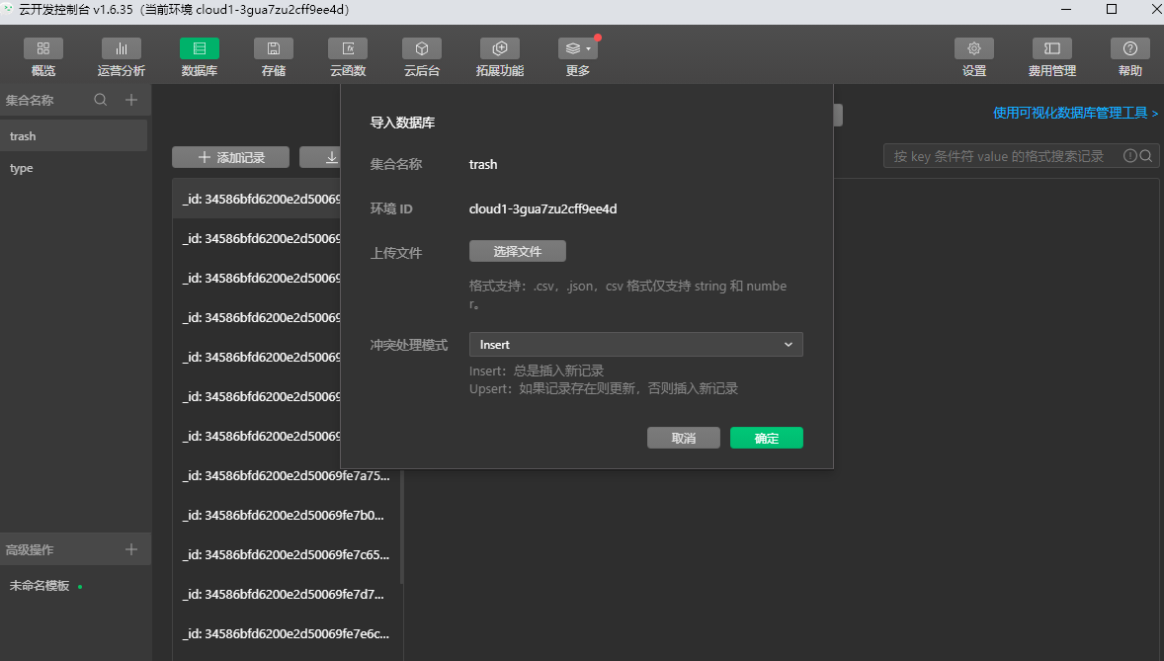

## **三、程序运行结果**

列出程序的最终运行结果及截图。

在搜索中，可以看到搜索栏和很多热门搜索

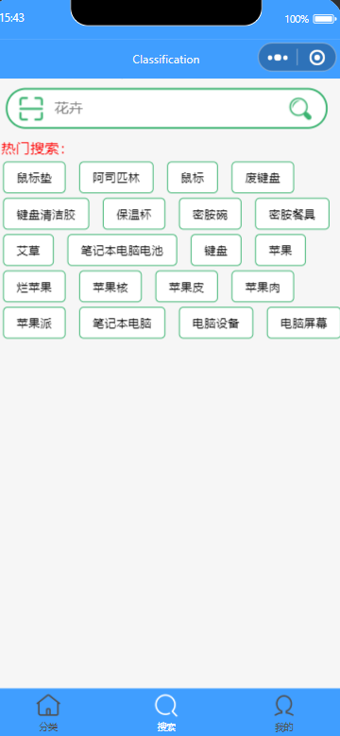

随便点一个热门搜索都可以看到它的分类：

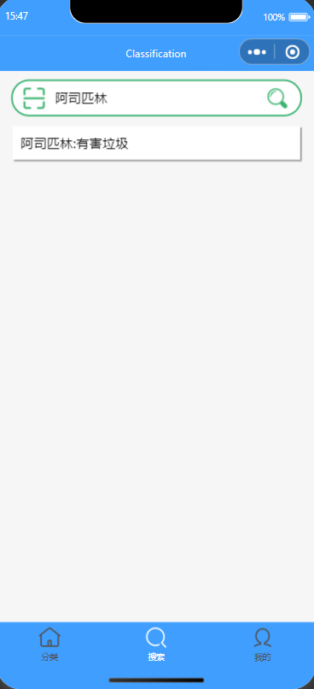

再点进去可以看到详细信息：

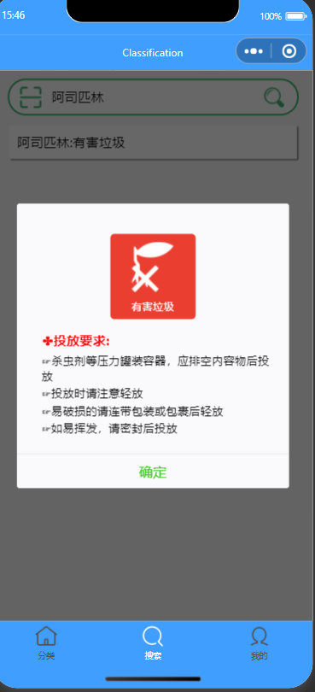

## **四、问题总结与体会**

描述实验过程中所遇到的问题，以及是如何解决的。有哪些收获和体会，对于课程的安排有哪些建议。

查询的时候查不了，问了AI也没有用：

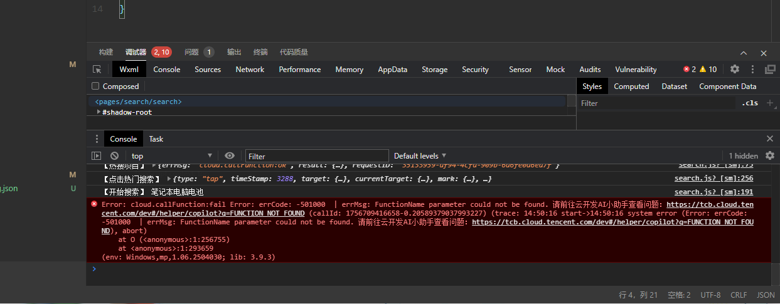

然后我突然发现，为什么教程了这四个文件夹全是绿的：

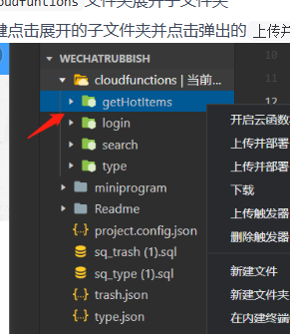

但我只绿了getHotltems一个文件夹，它不是指着这里吗

然后我把这4个文件夹都右键点“上传并部署：云端安装依赖”，等到他们全变绿

发现就让可以了，没看清楚文字导致的